Сведения о руководителе музея

Руководитель музея «СОБОЛЕК» –
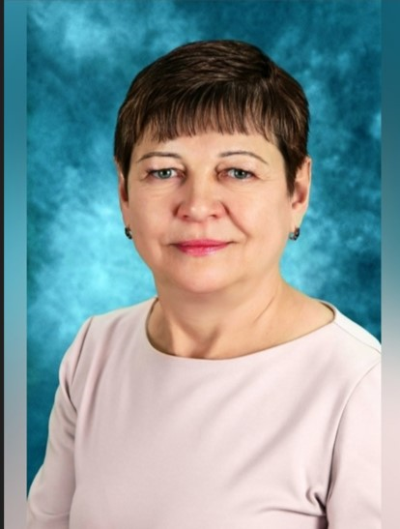
Аминева Людмила Александровнаfile:

Дата рождения – 29.07.1963 г.
Образование: средне-специальное
Телефон: 89526975778
E-Mail: amineva.lyuda@mail.ru
Имеет свой сайт: https://infourok.ru/user/amineva-lyudmila-aleksandrovna
maam.ru
Образование: средне-специальное
Специальность: учитель начальных классов, воспитатель, воспитатель логопедической группы, олигофренопедаг, дефектолог
Квалификация: высшая квалификационная категория
Стаж работы: с 1982г.
Родилась 29.07.1963 года, в Омской области.
Образование среднее профессиональное.
1.Тарское педагогическое училище Омской области, присвоена квалификация «учитель начальных классов», 1982 год.
2. Прошла профессиональную переподготовку в Автономной образовательной некоммерческой организации «Сибирский институт дополнительного профессионального образования» по программе «Воспитатель дошкольного образования», 2015 год
3. Повышение квалификации в Сургутском государственном педагогическом университете «Педагогическое сопровождение познавательно-исследовательской проектной деятельности в ДОО в условиях ФГОС дошкольного образования» от 02.12.2018 года.
4. Профессиональная переподготовка ООО «Межотраслевой Институт Госаттестации по программе переподготовки «Воспитатель-логопед» присвоена квалификация «Воспитатель логопедической группы» от 14.05.2021 года.
5. Повышение квалификации в Сургутском государственном педагогическом университете «Раннее выявление, обучение и воспитание, психолого-педагогическое сопровождение детей и подростков с РАС» от 30.11.2021 года.
6. Повышение квалификации в Институте Современного Образования по программе Олигофренопедагогика в городе Воронеж.
Все мои инициативы согласуются со стратегическими ориентирами развития образования в автономном округе.
Систематически транслирую среди коллег практические результаты своей профессиональной деятельности. Размещаю материал на сайте профессиональных сообществ.
Активно участвую совместно с детьми в интеллектуальных, творческих конкурсах разного уровня.
Конструктивное взаимодействие с социальными партнёрами успешно реализую в различных формах взаимодействия.
Всероссийский открытый публичный конкурс «Лучшие практики управления дошкольного образования» представила материал «Игровые технологии и их преимущества в образовательном процессе.
Вышеуказанные мероприятия соответствуют ориентирам развития образования, определенным Государственной программой «Развитие образования в Ханты-Мансийском автономном округе - Югра на 2018-2025 годы»
Являюсь победителем:
Региональный конкурс «Моя Югра» (экологическое воспитание по ФГОС)
Региональный конкурс «Моя Югра» «Быть педагогом — это искусство»
Региональная учебно-практическая конференция «Мы в ответе за землю»
Департамент недропользования и природных ресурсов ХМАО-Югры в номинации «Литературное творчество» «Хранители сибирской природы в деле»
Международный образовательный портал МААМ выражает благодарность за активное участие в развитии педагогической дискуссии
Международный образовательный портал МААМ выражает благодарность за активное участие в развитии педагогической дискуссии Благодарственное письмо за сотрудничество, координацию и организацию творческой деятельности воспитанников, а также высокий уровень подготовки победителей Всероссийского конкурса «Подарок от всего сердца»
Награждена:
- Благодарственное письмо за продолжительный безупречный труд, вклад в развитие, воспитание подрастающего поколения и в связи с Днем воспитателя и всех дошкольных работников от Главы города Дейнека О. А.
- Благодарственное письмо от Общественная палата ХМАО-Югры
- Почетной грамотой МАДОУ№15 «Югорка»» за добросовестный труд.
- Награждена Почетной грамотой председателя Думы Ханты-Мансийского автономного округа – Югры, 2021

Участник Методического объединения воспитателей «Мастер-класс ТИКО-ИНЖЕНЕРИКИ»
Написала программу по ТИКО моделированию, одобрена трансляция опыта работы по ТИКО конструированию в ДОУ
Написала программу «Эколята»
Систематически транслирую среди коллег практические результаты своей профессиональной деятельности.
С целью улучшения качества образовательного процесса для реализации всестороннего развития личности, максимального раскрытия творческого потенциала воспитанников и удовлетворения социального заказа родителей (законных представителей) привлекаю к участию школьников во всероссийских и международных конкурсах.

